ПРОПАГАНДА ЗДОРОВОГО ОБРАЗА ЖИЗНИ
НА ЗАНЯТИЯХ ПО ИНФОРМАТИКЕ
ДЛЯ СТУДЕНТОВ СРЕДНЕГО ПРОФЕССИОНАЛЬНОГО ОБРАЗОВАНИЯ
Найбауэр Зоя Александровна
В процессе преподавания курса «УП.09 Информатика» большое внимание уделяется формированию у студентов системы теоретических знаний — базы информационной культуры, а также практических умений и навыков, необходимого уровня соответствующих компетенций.
Личностные результаты освоения программы учебного предмета «УП.09 Информатика» включают принятие и реализацию ценностей здорового и безопасного образа жизни, бережное, ответственное отношение к физическому и психологическому здоровью, как собственному, так и других людей. Для их достижения необходимо применять актуальные на все времена здоровьесберегающие технологии [1].
В широком смысле здоровьесберегающие образовательные технологии — технологии, использование которых в образовательном процессе идет на пользу здоровья обучающихся [2].
Я внедряю в учебный процесс различные элементы здоровьесберегающих технологий:
– соблюдение санитарных норм и правил охраны труда;
– перерывы на разминку для глаз, для шеи и спины;
– эргономичное рабочее пространство;
– психологическое благополучие;
– интеграция информации о здоровье и здоровом образе жизни в содержание заданий.
В данной статье акцентирую внимание на учебно-воспитательном направлении здоровьесберегающих технологий.
Известно, что информатика является метапредметом в образовании благодаря возможности формировать и развивать метапредметные результаты. Для реализации метапредметного подхода на уроках информатики используется, например, создание и выполнение заданий, которые требуют от учащихся интеграции знаний из различных областей, а также развитие навыков поиска и анализа информации.
В содержании курса «УП.09 Информатика» реализовать интеграцию компонентов здоровьесберегающих технологий возможно, на мой взгляд, в разделах «Информация и информационная деятельность человека», «Использование программных систем и сервисов» и «Информационное моделирование».
Рассмотрим примеры практических заданий и интерактивных лекций для студентов 1 курса, позволяющих гармонично сочетать развитие цифровых компетенций учащихся с формированием полезных привычек и ответственным отношением к своему здоровью.
1. Раздел «Информация и информационная деятельность человека», тема «Информационная безопасность».
Вид занятия: интерактивная лекция «Правила и нормы безопасной работы с цифровым окружением».
Цель: формирование понимания необходимости развития сетевой культуры общества, этичного отношения ко всем участникам информационного взаимодействия, сохранения их психического здоровья.
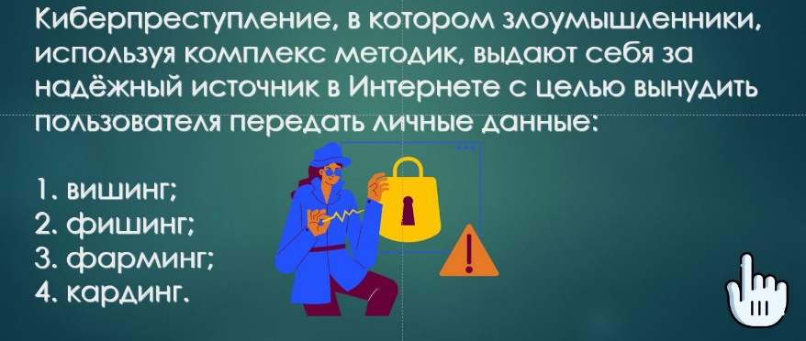
Рис. 1 Слайд презентации
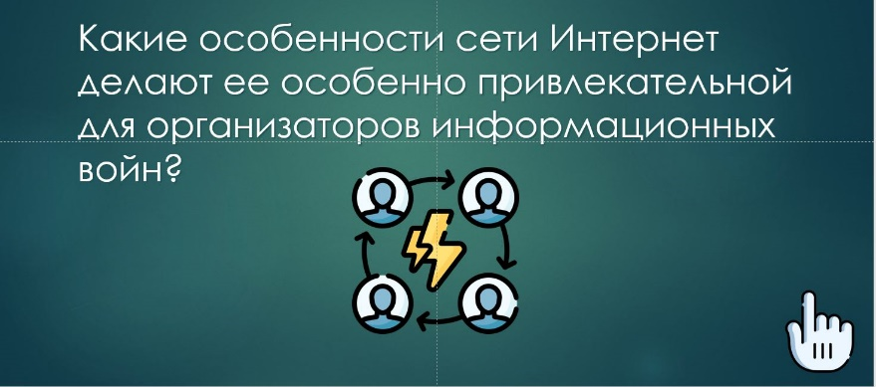
Рис. 2 Слайд презентации
2. Раздел «Использование программных систем и сервисов», тема «Компьютерная графика и мультимедиа».
Вид занятия: практическое занятие «Интерактивное представление информации».
Цель: создание презентации с гипермедиаструктурой на основе содержания текстового документа «Осторожно: интернет-зависимость».
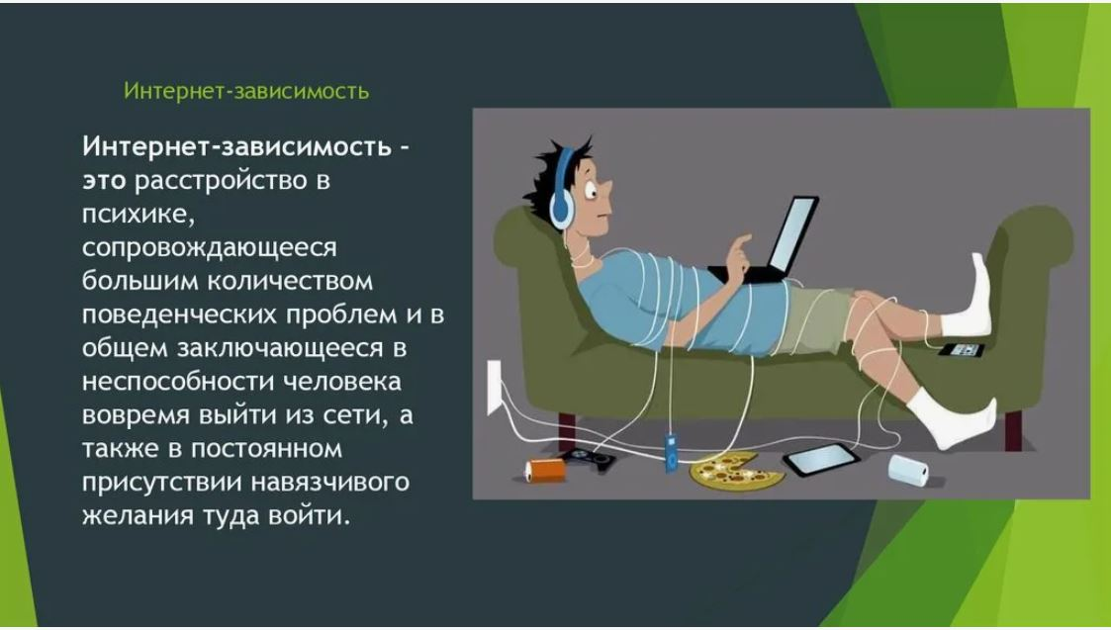
Рис. 3 Слайд презентации студента
3. Раздел «Использование программных систем и сервисов», тема «Технологии обработки графических объектов».
Вид занятия: практическое занятие «Технологии обработки различных объектов компьютерной графики».
Цель: создание инфографики на тему «Техника безопасности при работе за компьютером»
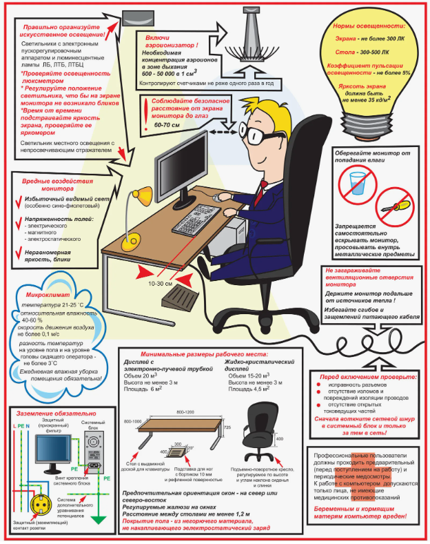
Рис. 4 Инфографика — работа студента
4. Раздел «Использование программных систем и сервисов», тема «Технологии обработки информации в электронных таблицах».
Вид занятия: практическое занятие «Формулы и функции в электронных таблицах»
Цель: проведение исследования в среде MS Excel на предмет негативного влияния курения на организм человека.
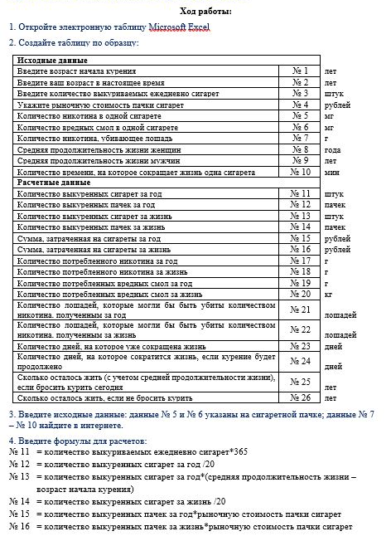
Рис. 5 Фрагмент инструкции к практическому занятию
5. Раздел «Информационное моделирование», тема «Модели и моделирование. Этапы моделирования».
Вид занятия: практическое занятие «Основные этапы компьютерного моделирования» (на примере моделирования биоритмов человека)
Цель: моделирование биоритмов для конкретного человека от указанной текущей даты на месяц вперед с целью ее дальнейшего анализа.
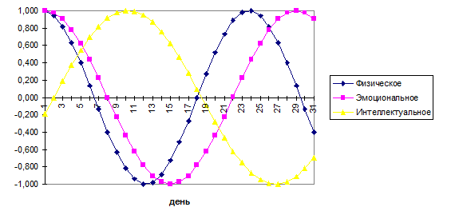
Рис. 6 Результаты расчетов
Как показывает практика, подобные задания студенты выполняют с неподдельным интересом, самостоятельно анализируют и транслируют результаты. А, значит, и цель преподавателя — научить использовать знания о здоровом образе жизни и здоровье в повседневной жизни — достигнута.
Таким образом, эффективность формирования здорового образа жизни напрямую связана с повышением включенности студентов в здоровьесберегающий образовательный процесс. А занятия по информатике представляют собой отличную площадку для внедрения идей здорового образа жизни и формирования активной позиции по отношению к собственному здоровью.
Список использованных источников
1. Гаврилов, М. В. Информатика и информационные технологии: учебник для среднего профессионального образования / М. В. Гаврилов, В. А. Климов. — 4-е изд., перераб. и доп. — Москва: Издательство Юрайт, 2022. — 383 с.
2. Бонкало, Т. И. Здоровьесберегающие технологии в учебной и профессиональной деятельности: учебник для обучающихся по направлениям медицинского и психологического образования [Электронный ресурс] / Т. И. Бонкало, О. Б. Полякова. – Электрон. текстовые дан. – М.: ГБУ «НИИОЗММ ДЗМ», 2023.

